웹 프로그래밍

기말 프로젝트

컴퓨터공학과

20145150

이상욱

프로젝트에서 방명록 기능을 추가하지 않고 방명록 대신 자신이 수강신청을 한 수강강좌를 테이블형태로 한 눈에 확인 할 수 있게 기능을 만들었습니다.

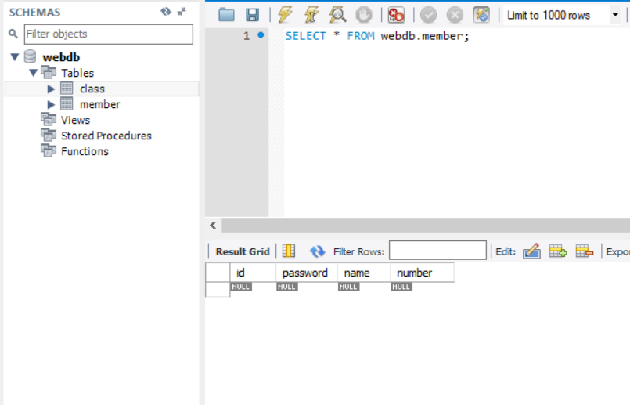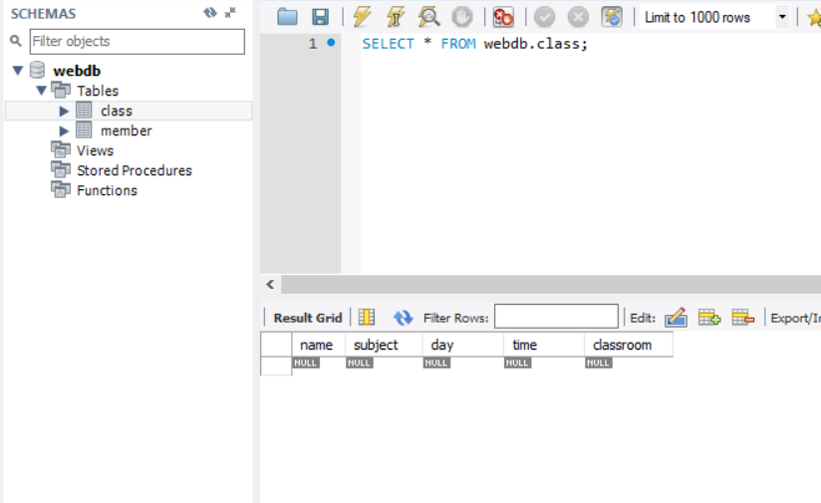

이 프로그램에서 사용 할 두 개의 테이블을 MySQL을 사용하여 생성한다. 로그인 하는데 이용 되는 member, 수강 강좌의 목록을 가지고있는 class를 생성한다.

Member의 필드 id(아이디,primary key) password(비밀번호) name(이름) number(핸드폰번호)

Class의 필드 name(수강생명) subject(과목,primary key) day(수업요일) time(수업시간) classroom(강의실)

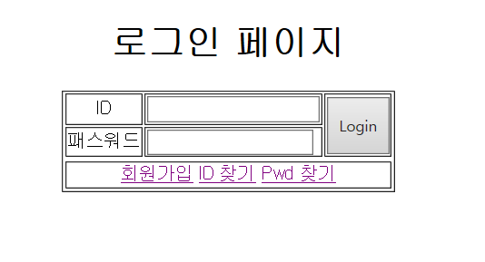

Login.html

<!DOCTYPE html>

<html>

<head>

<meta charset=*"EUC-KR"*>

<title>Insert title here</title>

</head>

<body>

<form method=*post* action=*login.jsp*>

<!-- 아이디 패스워드를 입력 받아 login.jsp로 전달 -->

<center>

<h1>로그인 페이지</h1>

<table border=*collapse*>

<tr>

<td align=*"center"*>ID

<td> <input type=*text* name=*id*>

<td rowspan=*"2"* align=*"center"*><input type=*submit* value=*Login* style="height: *50px*;"></td>

<tr>

<td align=*"center"*>패스워드

<td><input type=*password* name=*password*>

<tr>

<tr>

<td colspan=*"4"* align=*"center"*>

<a href=*"regist.html"*>회원가입</a>

<a href=*"findId.html"*>ID 찾기</a>

<a href=*"findPwd.html"*>Pwd 찾기</a>

</tr>

</table>

</center>

</form>

</body>

</html>

Login을 하는 로그인창이자 프로그램을 시작하는 시작창이다.

아이디 비밀번호 입력을 하면 입력정보를 login.jsp로 전달한다.

Login.jsp

<%@ page language=*"java"* contentType=*"text/html; charset=EUC-KR"*

pageEncoding=*"EUC-KR"*%>

<!DOCTYPE html PUBLIC "-//W3C//DTD HTML 4.01 Transitional//EN" "http://www.w3.org/TR/html4/loose.dtd">

<html>

<head>

<meta http-equiv=*"Content-Type"* content=*"text/html; charset=EUC-KR"*>

<title>Insert title here</title>

</head>

<body>

<!-- 자바빈즈를 사용해 member.java와 DBConnection.java의 정보를 불러와 일치 시킨다. -->

<jsp:useBean id=*"login"* class=*"Info.Member"* scope=*"page"*/>

<jsp:useBean id=*"dbconnect"* class=*"Info.DBConnection"* scope=*"page"*/>

<jsp:setProperty name=*"login"* property=*"*"*/>

<%

**if**(dbconnect.isMember(login.getId(),login.getPassword())){

//html에서 전달 받은 아이디와 패스워드를 dbconnect.isMember에 전달한다.

//로그인 성공 일경우

session.setAttribute("login","success");

out.println("<center>");

out.print("<br><a href=class.html>수강생 입력</a>");

}

**else**{ //로그인 실패일 경우

out.print("<center>");

out.print("로그인실패");

out.print("<br><a href=login.html>로그인 페이지로 이동</a>");

}

%>

</body>

</html>

html에서 전달 받은 정보를 자바빈즈를 사용해서 Member.java DBConnec

tion.java와 일치시킨다.

Member.java의 정보를 가진 Login의 Login.getId()와 Login.getPassword()를 사용해 아이디와 비밀번호를 DBConnection의 isMember로 보낸다.

isMember의 에서 일치하는 아이디와 비밀번호가 있으면 true를 반환해 if문 실행한다.



로그인이 성공적으로 된 후 띄워지는 페이지이다. 역할 설명은 밑에…

일치하는 아이디와 비밀번호가 없으면 false를 반환해 else를 실행한다.

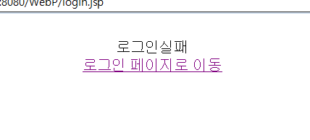

로그인 할 아이디가 위와 같이 없다면 회원가입을 해야 된다.

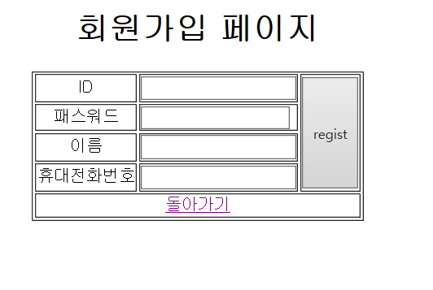

Regist.html

<!DOCTYPE html>

<html>

<head>

<meta charset=*"EUC-KR"*>

<title>회원가입</title>

</head>

<body>

<form method=*post* action=*regist.jsp*>

<!-- id 패스워드 이름 휴대전화번호를 입력받아 regist.jsp로 전달 -->

<center>

<h1>회원가입 페이지</h1>

<table border=*collapse*>

<tr>

<td align=*"center"*>ID

<td> <input type=*text* name=*id*>

<td rowspan=*"4"* align=*"center"*><input type=*submit* value=*regist* style="height: *110px*;"></td>

<tr>

<td align=*"center"*>패스워드

<td><input type=*password* name=*password*>

<tr>

<td align=*"center"*>이름

<td><input type=*text* name=*name*>

<tr>

<td align=*"center"*>휴대전화번호

<td><input type=*text* name=*number*>

<tr>

<td colspan=*"4"* align=*"center"*>

<a href=*"login.html"*>돌아가기</a>

</tr>

</table>

</center>

</form>

</body>

</html>

회원가입을 하는 창으로 id,비밀번호,이름,전화번호를 입력하면 입력정보를 regist.jsp로 전달한다.

Regist.jsp

<%@ page language=*"java"* contentType=*"text/html; charset=EUC-KR"*

pageEncoding=*"EUC-KR"*%>

<!DOCTYPE html PUBLIC "-//W3C//DTD HTML 4.01 Transitional//EN" "http://www.w3.org/TR/html4/loose.dtd">

<html>

<head>

<meta http-equiv=*"Content-Type"* content=*"text/html; charset=EUC-KR"*>

<title>Insert title here</title>

</head>

<body>

<!-- 자바빈즈를 사용해 member.java와 DBConnection.java의 정보를 불러와 일치 시킨다. -->

<jsp:useBean id=*"regist"* class=*"Info.Member"* scope=*"page"*/>

<jsp:useBean id=*"dbconnect"* class=*"Info.DBConnection"* scope=*"page"*/>

<jsp:setProperty name=*"regist"* property=*"*"*/>

<%

**if**(dbconnect.insertMember(regist)){

//html에서 전달 받은 정보자체의 묶음인 regist를 dbconnect.isertMember에 전달한다.

//성공적으로 가입이 됐을 경우

out.print("<center>");

out.println("가입되셨습니다.");

session.setAttribute("regist","success");

out.println("<br><a href=login.html>로그인 페이지로 이동</a>");

}

**else**{

//가입에 실패했을 경우

out.print("<center>");

out.print("가입되지 않았습니다.");

out.print("<br><a href=regist.html>회원가입 페이지로 이동</a>");

}

%>

</body>

</html>

html에서 전달 받은 정보를 자바빈즈를 사용해서 Member.java DBConnec

tion.java와 일치시킨다.

html에서 입력한 모든 정보를 가진 regist자체를 DBConnection의 insertM

ember로 보낸다.

insertMember에서 정보를 테이블에 모두 삽입 성공 했으면 true를 반환해 if문 실행

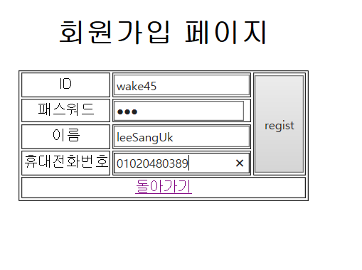

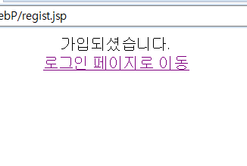 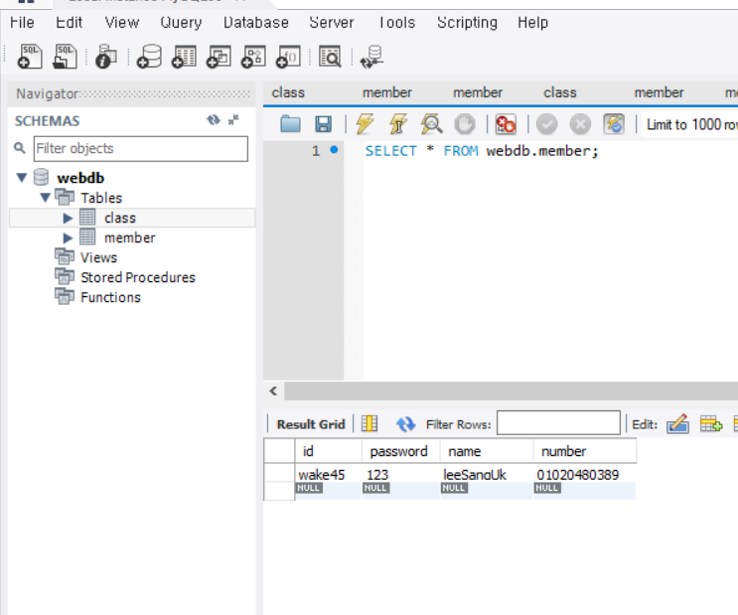

회원가입이 성공적으로 되었으면 위와 같이 MySQL Workbench의 테이블에서 성공적으로 삽입 된 것을 볼 수 있다.

테이블에 삽입 실패했으면 false를 반환해 else문 실행

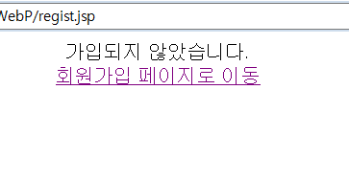

로그인을 할 때 만약 아이디와 패스워드를 잊어 버렸을 경우를 아이디 찾기 비밀번호 찾기 페이지 사용한다.

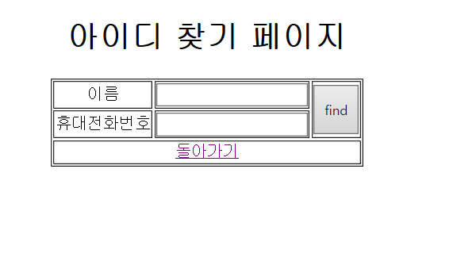

FindId.html

<!DOCTYPE html>

<html>

<head>

<meta charset=*"EUC-KR"*>

<title>Insert title here</title>

</head>

<body>

<form method=*post* action=*findId.jsp*>

<!-- 이름과 휴대전화번호를 입력받아 findId.jsp로 전달 -->

<center>

<h1>아이디 찾기 페이지</h1>

<table border=*collapse*>

<tr>

<td align=*"center"*>이름

<td><input type=*text* name=*name*>

<td rowspan=*"2"* align=*"center"*><input type=*submit* value=*find* style="height: *50px*;"></td>

<tr>

<td align=*"center"*>휴대전화번호

<td><input type=*text* name=*number*>

<tr>

<td colspan=*"4"* align=*"center"*>

<a href=*"login.html"*>돌아가기</a>

</tr>

</table>

</center>

</form>

</body>

</html>

아이디를 찾는 창으로 이름,전화번호를 입력하면 입력정보를 findId.jsp로 전달한다.

findId.jsp

<!DOCTYPE html PUBLIC "-//W3C//DTD HTML 4.01 Transitional//EN" "http://www.w3.org/TR/html4/loose.dtd">

<html>

<head>

<meta http-equiv=*"Content-Type"* content=*"text/html; charset=EUC-KR"*>

<title>Insert title here</title>

</head>

<body>

<!-- 자바빈즈를 사용해 member.java와 DBConnection.java의 정보를 불러와 일치 시킨다. -->

<jsp:useBean id=*"regist"* class=*"Info.Member"* scope=*"page"*/>

<jsp:useBean id=*"dbconnect"* class=*"Info.DBConnection"* scope=*"page"*/>

<jsp:setProperty name=*"regist"* property=*"*"*/>

<%

**if**(dbconnect.insertMember(regist)){

//html에서 전달 받은 정보자체의 묶음인 regist를 dbconnect.isertMember에 전달한다.

//성공적으로 가입이 됐을 경우

out.print("<center>");

out.println("가입되셨습니다.");

session.setAttribute("regist","success");

out.println("<br><a href=login.html>로그인 페이지로 이동</a>");

}

**else**{

//가입에 실패했을 경우

out.print("<center>");

out.print("가입되지 않았습니다.");

out.print("<br><a href=regist.html>회원가입 페이지로 이동</a>");

}

%>

</body>

</html>

html에서 전달 받은 정보를 자바빈즈를 사용해서 Member.java DBConnec

tion.java와 일치시킨다.

Member.java의 와 같은 형태인 findId_의 findId_.getName()와 findId_.

getNumber()를 사용해 이름과 전화번호를 DBConnection의 findId()로 보낸다.

Id를 찾으면 str변수에 넣어준다. Str의 변수가 null이 아니므로 if문 실행

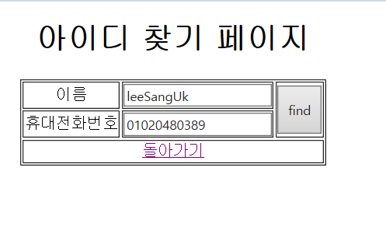

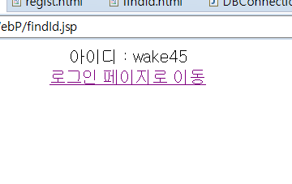

Id를 찾지 못하면 str변수는 그대로 null을 가지므로 else문 실행

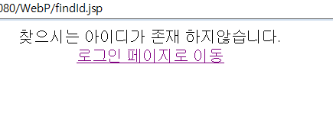

패스워드 찾기도 마찬가지의 구성을 이룬다.

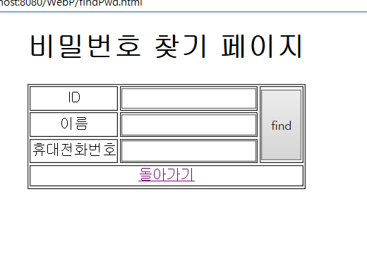

findPwd.html

<!DOCTYPE html>

<html>

<head>

<meta charset=*"EUC-KR"*>

<title>Insert title here</title>

</head>

<body>

<form method=*post* action=*findPwd.jsp*>

<!-- 아이디 이름 전화번호를 입력받아 findpwd.jsp로 전달 -->

<center>

<h1>비밀번호 찾기 페이지</h1>

<table border=*collapse*>

<tr>

<td align=*"center"*>ID

<td> <input type=*text* name=*id*>

<td rowspan=*"3"* align=*"center"*><input type=*submit* value=*find* style="height: *80px*;"></td>

<tr>

<td align=*"center"*>이름

<td><input type=*text* name=*name*>

<tr>

<td align=*"center"*>휴대전화번호

<td><input type=*text* name=*number*>

<tr>

<td colspan=*"4"* align=*"center"*>

<a href=*"login.html"*>돌아가기</a>

</tr>

</table>

</center>

</form>

</body>

</html>

비밀번호를 찾는 창으로 id,이름,전화번호를 입력하면 입력정보를 findpwd.jsp로 전달한다.

Findpwd.jsp

<%@ page language=*"java"* contentType=*"text/html; charset=EUC-KR"*

pageEncoding=*"EUC-KR"*%>

<!DOCTYPE html PUBLIC "-//W3C//DTD HTML 4.01 Transitional//EN" "http://www.w3.org/TR/html4/loose.dtd">

<html>

<head>

<meta http-equiv=*"Content-Type"* content=*"text/html; charset=EUC-KR"*>

<title>Insert title here</title>

</head>

<body>

<!-- 자바빈즈를 사용해 member.java와 DBConnection.java의 정보를 불러와 일치 시킨다. -->

<jsp:useBean id=*"findpassword"* class=*"Info.Member"* scope=*"page"*/>

<jsp:useBean id=*"dbconnect"* class=*"Info.DBConnection"* scope=*"page"*/>

<jsp:setProperty name=*"findpassword"* property=*"*"*/>

<%

String str = **null**;

**if**( (str = dbconnect.findPwd(findpassword.getId(),findpassword.getName(),findpassword.getNumber())) != **null**){

//html에서 전달 받은 아이디와 이름 전화번호를 dbconnect.findpwd에 전달하고 찾은 패스워드를 반환 받는다.

//성공적으로 패스워드를 반환 받았을 경우

session.setAttribute("findpassword",str);

out.print("<center>");

out.print("비밀번호 : " + str);

out.print("<br><a href=login.html>로그인 페이지로 이동</a>");

}

**else**{

//패스워드를 반환 받지 못 했을 경우

out.print("<center>");

out.print("찾으시는 비밀번호가 존재 하지않습니다.");

out.print("<br><a href=login.html>로그인 페이지로 이동</a>");

}

%>

</body>

</html>

html에서 전달 받은 정보를 자바빈즈를 사용해서 Member.java DBConnec

tion.java와 일치시킨다.

Member.java의 형태인 findpassword 의findpassword.getId()와 findpassword.

getName() 그리고 findpassword.getNumber()를 사용해 이름과 전화번호를 DBConnection의 findpwd()로 보낸다.

비밀번호를 찾으면 str변수에 넣어준다. Str의 변수가 null이 아니므로 if문 실행

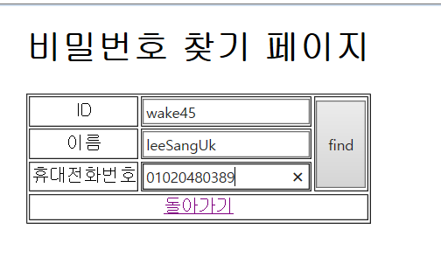

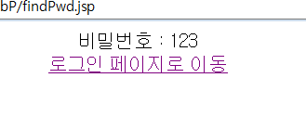

Id를 찾지 못하면 str변수는 그대로 null을 가지므로 else문 실행

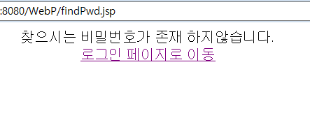

로그인을 성공 한 후에는 수강생 이름에 따라 테이블에 있는 수강 강좌를 출력하기 위해 수강생 이름을 입력 받는다.

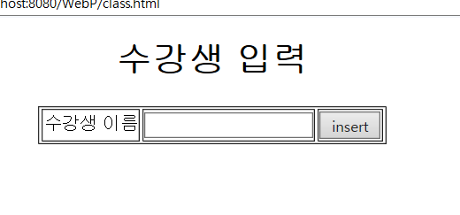

Class.html

<!DOCTYPE html>

<html>

<head>

<meta charset=*"EUC-KR"*>

<title>Insert title here</title>

</head>

<body>

<form method=*post* action=*class.jsp*>

<!-- 수강생의 수강강좌만 보기위해 수강생 이름을 입력한 후 class.jsp로 전달한다. -->

<center>

<h1>수강생 입력</h1>

<table border=*collapse*>

<tr>

<td align=*"center"*>수강생 이름

<td><input type=*text* name=*name*>

<td><input type=*submit* value=*insert* style="height: *25px*;"></td>

</tr>

</table>

</center>

</form>

</body>

</html>

수강생 이름을 입력 받는 창으로 이름을 입력하면 입력정보를 class.jsp로 전달한다.

Class.jsp

<html>

<head>

<meta http-equiv=*"Content-Type"* content=*"text/html; charset=EUC-KR"*>

<title>Insert title here</title>

</head>

<body>

<!-- 자바빈즈를 사용해 classes.java와 DBConnection.java의 정보를 불러와 일치 시킨다. -->

<jsp:useBean id=*"class_"* class=*"classes.Info"* scope=*"page"*/>

<jsp:useBean id=*"dbconnect"* class=*"classes.DBConnection"* scope=*"page"*/>

<jsp:setProperty name=*"class_"* property=*"*"*/>

<center>

<!-- 테이블에 입력되어 있는 수강생이름을 가진 필드를 모두 출력 -->

<h1>수강강좌</h1>

<table width=*"100%"* border=*collapse*>

<tr>

<td>과목

<td>요일

<td>시간

<td>강의실

<%

String str = class_.getName(); //수강생 이름 저장

**int** temp = 0;

String inf[][] = **new** String[100][5];

dbconnect.tableMember(inf); //테이블의 정보를 반환 받는다.

**for**(**int** i = 0 ; i < 100 ; i++){ //테이블의 정보출력

out.print("<tr>");

**for**(**int** j = 0 ; j < 5 ; j++){

**if**(inf[i][j] != **null**){ //맨 마지막줄 null 마지막줄을 나타내기 위해 사용

**if**(inf[i][0].equals(str) && j != 0){ //첫번 째열을 수강생 이름을 가지고 있으므로 제외하고 수강생이 수강하는 과목만 출력

out.print("<td align=center>" + inf[i][j]);

}

}

**else**{//마지막 줄일 경우 다음 포문도 나가기위해 temp가 변경 후 break

temp = -1;

**break**;

}

}

**if**(temp == -1){ //마지막 줄일 경우 break

**break**;

}

}

%>

<tr>

<td colspan=*"4"* align=*"center"*>

<a href=*"logout.jsp"*>로그아웃</a>

<a href=*"insert.html"*>수강강좌 입력</a>

<a href=*"delete.html"*>수강강좌 삭제</a>

</tr>

</table>

</center>

</body>

</html>

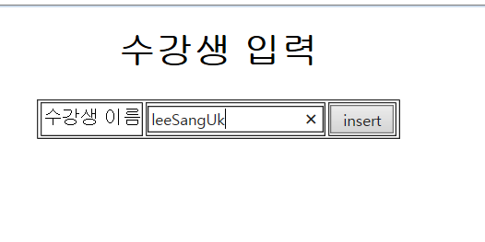

html에서 전달 받은 정보를 자바빈즈를 사용해서 Info.java DBConnection.

java와 일치시킨다.

DBConnection.java 의 tableMember()에 2차원 배열을 보내 테이블 입력 되어 있는 모든 수강 강좌의 정보를 배열에 입력 받는다. (테이블의 모든 정보를 입력 받으면 마지막 행에는 null값으로 채운다.)

반복문을 사용해 tableMember()에 입력 된 수강생이 수강 신청을 한 강의의 정보만 출력한다. (class_.getName()으로 수강생 이름 저장 후 2차원 배열의 첫 번째 열이 수강생 이름이므로 equals문으로 비교 후 그 강의 정보를 출력할지 안 할지를 결정한다. 수강생 이름이 일치하지 않으면 break)

맨 마지막 줄이 null이므로 null이 나오면 이중 포문에서 두 반복문 모두 break해주기 위해 temp의 값을 바꿔주고 반복문 하나 break한 후 다음 반복문에서 temp값 비교 후 또 break를 해준다.

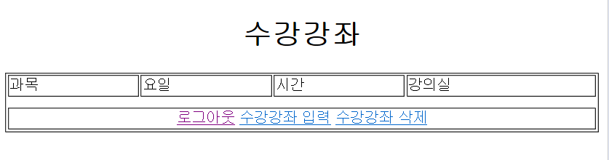

아직 아무 강의도 입력하지 않은 테이블의 모습이다.

강의를 입력하기 위해 수강 강좌 입력을 해준다.

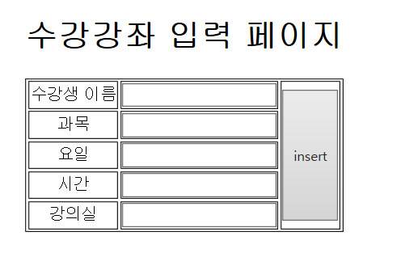

Insert.html

<!DOCTYPE html>

<html>

<head>

<meta charset=*"EUC-KR"*>

<title>Insert title here</title>

</head>

<body>

<form method=*post* action=*insert.jsp*>

<!-- 수강 강좌의 정보를 입력받아 insert.jsp로 전달 -->

<center>

<h1>수강강좌 입력 페이지</h1>

<table border=*collapse*>

<tr>

<td align=*"center"*>수강생 이름

<td> <input type=*text* name=*name*>

<td rowspan=*"5"* align=*"center"*><input type=*submit* value=*insert* style="height: *130px*;"></td>

<tr>

<td align=*"center"*>과목

<td> <input type=*text* name=*subject*>

<tr>

<td align=*"center"*>요일

<td> <input type=*text* name=*day*>

<tr>

<td align=*"center"*>시간

<td> <input type=*text* name=*time*>

<tr>

<td align=*"center"*>강의실

<td> <input type=*text* name=*classroom*>

</tr>

</table>

</form>

</body>

</html>

수강강좌를 입력 하는 창으로 수강생 이름 과목요일 시간 강의실을 입력하면 입력정보를 insert.jsp로 전달한다.

Insert.jsp

<%@ page language=*"java"* contentType=*"text/html; charset=EUC-KR"*

pageEncoding=*"EUC-KR"*%>

<!DOCTYPE html PUBLIC "-//W3C//DTD HTML 4.01 Transitional//EN" "http://www.w3.org/TR/html4/loose.dtd">

<html>

<head>

<meta http-equiv=*"Content-Type"* content=*"text/html; charset=EUC-KR"*>

<title>Insert title here</title>

</head>

<body>

<!-- 자바빈즈를 사용해 classes.java와 DBConnection.java의 정보를 불러와 일치 시킨다. -->

<jsp:useBean id=*"insert"* class=*"classes.Info"* scope=*"page"*/>

<jsp:useBean id=*"dbconnect"* class=*"classes.DBConnection"* scope=*"page"*/>

<jsp:setProperty name=*"insert"* property=*"*"*/>

<%

**if**(dbconnect.insertMember(insert)){

//html에서 전달 받은 정보의 묶음인 insert를 DBConnection.insertMember로 전달

//강좌정보가 성공적으로 입력되면 출력

session.setAttribute("insert","success");

out.print("<center>");

out.println("<a href=class.html>처음으로</a>");

}

**else**{

//강좌정보 입력에 실패하면 출력

out.print("<center>");

out.print("수강 강좌 입력 실패");

out.print("<br><a href=class.jsp>수강내역 페이지로 이동</a>");

}

%>

</body>

</html>

html에서 전달 받은 정보를 자바빈즈를 사용해서 Info.java DBConnec

tion.java와 일치시킨다.

html에서 입력한 모든 정보를 가진 insert자체를 DBConnection의 insertM

ember로 보낸다.

insertMember에서 정보를 테이블에 모두 삽입 성공 했으면 true를 반환해 if문 실행

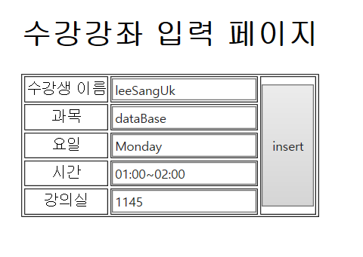

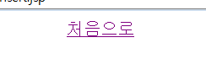

수강 강좌 정보를 모두 입력한 후 처음으로 돌아가서 다시 수강생 이름을 입력한다.

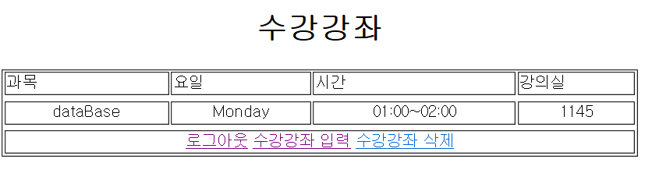

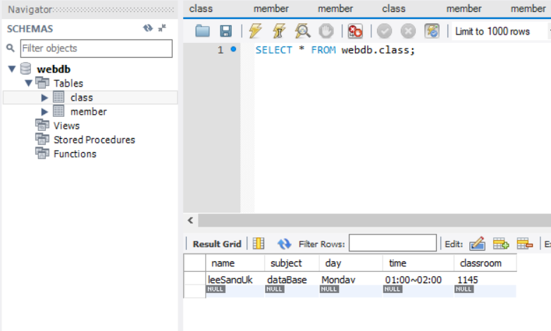

MySQL Workbench에서 입력 된 모습을 볼 수 있다.

정보를 테이블에 삽입 실패 했을 경우 false를 반환해 else문 실행

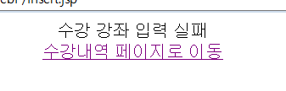

수강 강좌를 잘 못 입력했을 경우 삭제 할 수 있다.

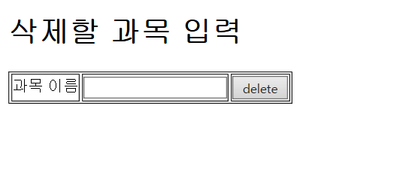

Delete.html

<!DOCTYPE html>

<html>

<head>

<meta charset=*"EUC-KR"*>

<title>Insert title here</title>

</head>

<body>

<form method=*post* action=*delete.jsp*>

<!-- 삭제하고싶은 강좌의 이름을 입력한 후 delete.jsp로 전달한다. -->

<h1>삭제할 과목 입력</h1>

<table border=*collapse*>

<tr>

<td align=*"center"*>과목 이름

<td><input type=*text* name=*subject*>

<td><input type=*submit* value=*delete* style="height: *25px*;"></td>

</tr>

</table>

</form>

</body>

</html>

삭제할 과목명를 입력 하는 창으로 과목명 입력하면 입력정보를 delete.jsp로 전달한다.

Delete.jsp

<%@ page language=*"java"* contentType=*"text/html; charset=EUC-KR"*

pageEncoding=*"EUC-KR"*%>

<!DOCTYPE html PUBLIC "-//W3C//DTD HTML 4.01 Transitional//EN" "http://www.w3.org/TR/html4/loose.dtd">

<html>

<head>

<meta http-equiv=*"Content-Type"* content=*"text/html; charset=EUC-KR"*>

<title>Insert title here</title>

</head>

<body>

<!-- 자바빈즈를 사용해 classes.java와 DBConnection.java의 정보를 불러와 일치 시킨다. -->

<jsp:useBean id=*"delete"* class=*"classes.Info"* scope=*"page"*/>

<jsp:useBean id=*"dbconnect"* class=*"classes.DBConnection"* scope=*"page"*/>

<jsp:setProperty name=*"delete"* property=*"*"*/>

<%

**if**(dbconnect.deteleMember(delete.getSubject())){

//html에서 전달 받은 강좌명을 dbconnect.deleteMember로 전달

//삭제가 성공적으로 되면 출력

session.setAttribute("delete","success");

out.print("<center>");

out.println("<a href=class.html>처음으로</a>");

}

**else**{

//삭제 실패하면 출력

out.print("<center>");

out.print("삭제 실패");

out.print("<br><a href=class.html>처음으로</a>");

}

%>

</body>

</html>

html에서 전달 받은 정보를 자바빈즈를 사용해서 Info.java DBConnec

tion.java와 일치시킨다.

html에서 입력 받은 정보를 가지고 있는 Info.java의 형태의 delete의 delete.

getSubject()를 사용해 과목명을 DBConnection의 deleteMember()로 보낸다.

deleteMember()에서 과목명과 동일한 수강 강좌 정보를 테이블에서 성공적으로 삭제하면 true를 반환해 true문을 실행한다.

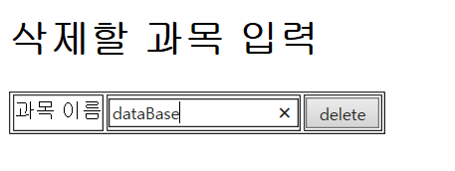

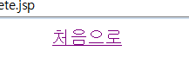 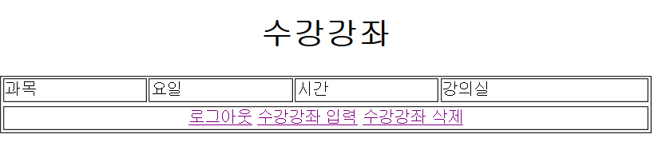

전에 입력했던 수강강좌의 정보가 사라진 모습이다.

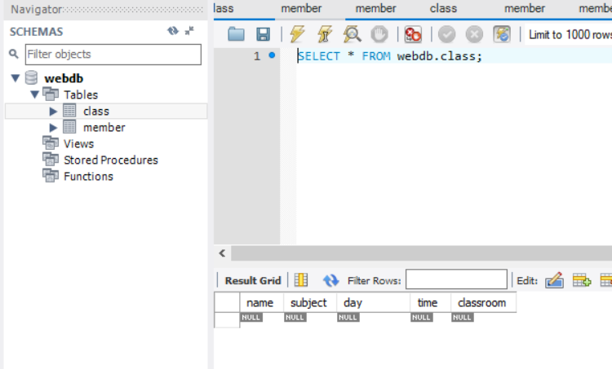

MySQL Workbench에서도 전에 입력한 수강강좌의 정보가 사라진 것을 볼 수 있다.

삭제에 실패하면 false를 반환해 else문을 실행한다.

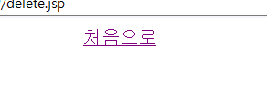

마지막으로 로그인을 했으니 작업을 모두 수행한 후 로그아웃을 해야한다.

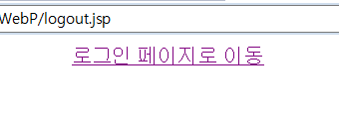

Logout.jsp

<%@ page language=*"java"* contentType=*"text/html; charset=EUC-KR"*

pageEncoding=*"EUC-KR"*%>

<!DOCTYPE html PUBLIC "-//W3C//DTD HTML 4.01 Transitional//EN" "http://www.w3.org/TR/html4/loose.dtd">

<html>

<head>

<meta http-equiv=*"Content-Type"* content=*"text/html; charset=EUC-KR"*>

<title>Insert title here</title>

</head>

<body>

<!-- 자바빈즈를 사용해 classes.java와 DBConnection.java의 정보를 불러와 일치 시킨다. -->

<jsp:useBean id=*"login"* class=*"Info.Member"* scope=*"page"*/>

<jsp:useBean id=*"dbconnect"* class=*"Info.DBConnection"* scope=*"page"*/>

<jsp:setProperty name=*"login"* property=*"*"*/>

<% session.removeAttribute("login"); %>

<%

//로그아웃을 하기위한 페이지

out.print("<center>");

out.println("<a href=login.html>로그인 페이지로 이동</a>");

%>

</body>

</html>

로그아웃을 하기위한 jsp파일이다.

끝.